ASSUNTO: SOLICITO AO EXMO SENHOR PREFEITO MUNICIPAL CARLOS NELSON BUENO PARA QUE JUNTO AO DEPARTAMENTO COMPETENTE SEJA REALIZADO A PINTURA DAS FAIXAS DE TRÂNSITO NA AVENIDA DA SAUDADE.
DESPACHO:

SALA DAS SESSÕES _____ /______ /_______

PRESIDENTE DA MESA

INDICAÇÃO Nº. DE 2010.

SENHOR PRESIDENTE,

SENHORAS E SENHORES VEREADORES

INDICO, ao Exmo. Senhor Prefeito Municipal Arquiteto Carlos Nelson Bueno, na forma regimental, para que determine junto ao Departamento Competente que seja realizado a pintura das faixas de trânsito na av. da saudade.
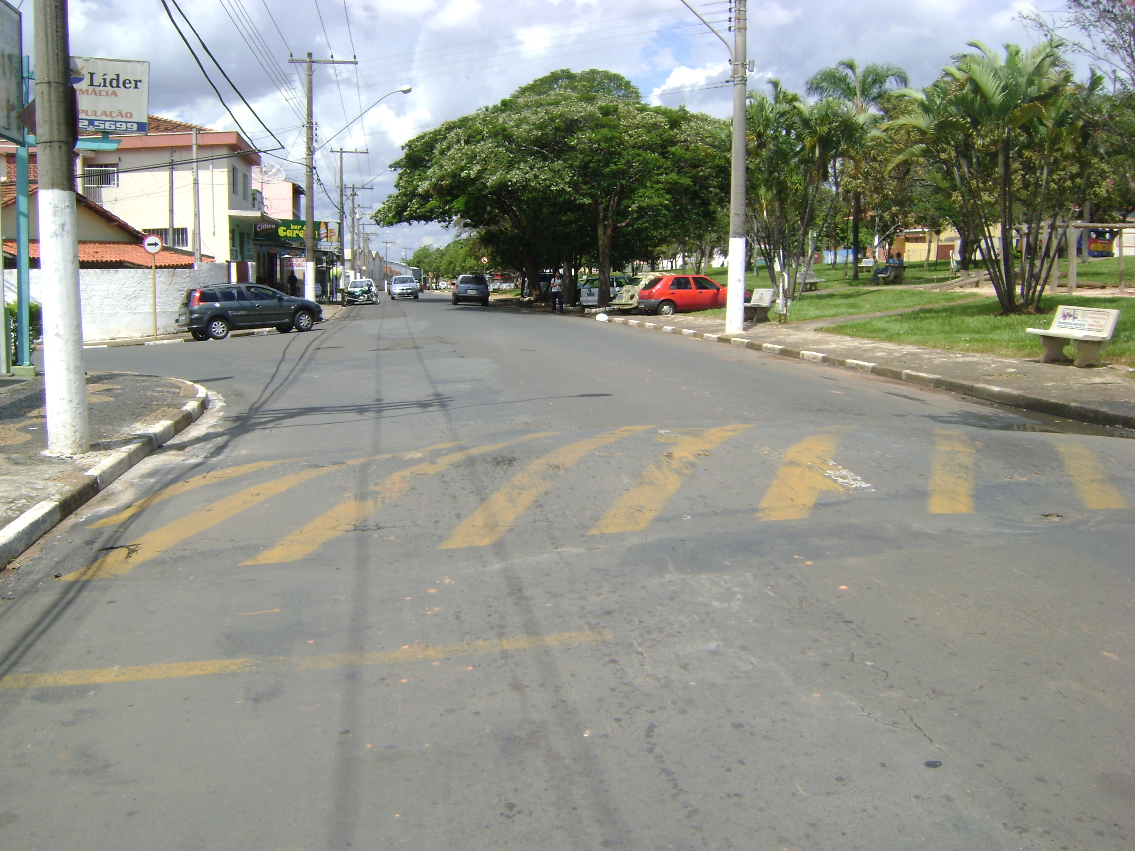
Sala das Sessões “Vereador Santo Rótolli” aos 26 março de 2010.

VEREADOR LUIS ROBERTO TAVARES

